**ОТЧЁТ**

**ПО ЛАБОРАТОРНОЙ РАБОТЕ № 1**

**ПРИБЛИЖЕННЫЕ МЕТОДЫ РЕШЕНИЯ**

**НЕЛИНЕЙНЫХ УРАВНЕНИЙ**

**(Вариант 15)**

*Выполнил студент 3 курса ПМ*

*Ушаков Никита*

***Постановка задачи:*** Исследовать функцию и решить уравнение .

I. Найти промежуток, содержащий наименьший положительный корень уравнения , для которого выполняются достаточные условия сходимости одного из итерационных методов;

II. Получить приближенное решение (с точностью 10-7) методами:

1) *методом Ньютона (метод касательных) ц*

;

2) *методом хорд*

;

3) *методом секущих*

;

4) *конечноразностным методом Ньютона*

— малый параметр;

5) *методом Стеффенсена*

;

6) *методом простых итераций*



Если , то .

Для оценки погрешности приближенного решения, полученного любым методом, может использоваться неравенство

.

***Результаты расчетов***

a = 0.6; b = 2.5; n = 10

Таблица значений функции (см. программу 1 в приложении)

|  |  |
| --- | --- |
|  |  |
| 0.6000000 | -3.1481753 |
| 0.7900000 | -3.1422219 |
| 0.9800000 | -3.0193987 |
| 1.1700000 | -2.7874352 |
| 1.3600000 | -2.4527237 |
| 1.5500000 | -2.0205502 |
| 1.7400000 | -1.4952861 |
| 1.9300000 | -0.8805463 |
| 2.1200000 | -0.1793202 |
| 2.3100000 | 0.6059201 |
| 2.5000000 | 1.4731302 |

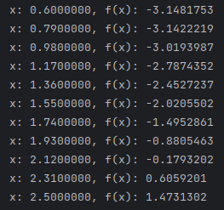

График функции

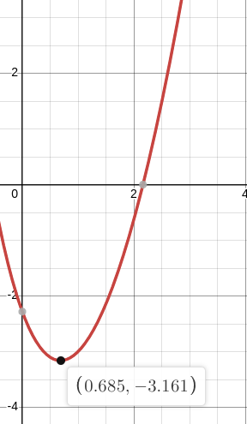

Построив график функции, определяем, что уравнение имеет только один корень, который находится в интервале .

Уточним значение корня с требуемой точностью 10-7, пользуясь методами 1–6.

**Метод Ньютона (метод касательных).** Для корректного использования данного метода необходимо определить поведение первой и второй производных функции на интервале уточнения корня и правильно выбрать начальное приближение .

Для функции *f(x)* имеем:,.*f’(x)=… f’’(x)=….* Видим, что вторая производная отрицательна во всей области определения функции, поэтому в качестве начального приближения можно взять левую границу интервала, т.е. . Тогда . Дальнейшие вычисления проводятся по формуле . Итерации завершаются при выполнении условия .

|  |  |
| --- | --- |
|  |  |
| 0  1  2  3 | 2.19161183  2.16540913  2.16521212  2.16521211 |

**Метод хорд.** Вычисления проводятся по формуле . Итерации завершаются при выполнении условия .

|  |  |
| --- | --- |
|  |  |
| 0  1  2  3  4  5  6  7  8 | 1.89433839  2.13961463  2.16297483  2.16501795  2.16519527  2.16521065  2.16521199  2.16521210  2.16521211 |

**Метод секущих.** В качестве начальных точек зададим: и . Дальнейшие вычисления проводятся по формуле . Итерации завершаются при выполнении условия .

|  |  |
| --- | --- |
|  |  |
| 0  1  2  3  4  5 | 2.50000000  1.89433839  2.13961463  2.16742639  2.16519568  2.16521211 |

**Конечноразностный метод Ньютона.** В качестве начального приближения берем . Выбираем параметр . Вычисления проводятся по формуле .

|  |  |
| --- | --- |
|  |  |
| 0  1  2  3  4  5  6  7  8  9  10  11  12  13  14 | 0.60000000  101.07319074  50.60876209  25.40109805  12.84592626  6.66329815  3.74745824  2.55326979  2.21416583  2.16828417  2.16537233  2.16522036  2.16521254  2.16521213  2.16521211 |

**Метод Стеффенсена.** В качестве начального приближения берем . Вычисления проводятся по формуле Идет вставка изображения....

|  |  |
| --- | --- |
|  |  |
| 0  1  2  3  4  5  6 | 2.50000000  1.70511408  1.94664432  2.02092855  2.15142586  2.16158436  2.16521211 |

**Метод простых итераций.** Выбираем . Вычисления проводятся по формуле . Выбираем , удовлетворяющее условию Идет вставка изображения....

|  |  |  |  |
| --- | --- | --- | --- |
|  |  |  |  |
| 0  1  2  3  4  5  6  7  8  9  10  11  12  13  14  15  16 | 0.60000000  0.91481753  1.22223684  1.49277798  1.70884668  1.86760983  1.97681777  2.04838619  2.09374730  2.12187363  2.13907195  2.14949748  2.15578394  2.15956244  2.16182911  2.16318727  2.16400049 | 17  18  19  20  21  22  23  24  25  26  27  28  29  30  31  32  33 | 2.16448722  2.16477846  2.16495271  2.16505694  2.16511930  2.16515659  2.16517890  2.16519225  2.16520023  2.16520501  2.16520786  2.16520957  2.16521059  2.16521120  2.16521157  2.16521179  2.16521192 |

**Итоговая таблица**

|  |  |  |  |  |
| --- | --- | --- | --- | --- |
| Метод решения | Выбранный интервал | Полученное решение | Количество итераций | Погрешность |
| 1. Метод Ньютона (метод касательных) | [0.6, 2.5] | 2.165212122 | 3 | 10-8 |
| 2. Метод хорд | [0.6, 2.5] | 2.16521210 | 8 | 3 10-8 |
| 3. Метод секущих | [0.6, 2.5] | 2.16521211 | 5 | 10-9 |
| 4. Конечноразностный метод Ньютона | [0.6, 2.5] | 2.16521211 | 14 | 4 10-7 |
| 5. Метод Стеффенсена | [0.6, 2.5] | 2.16521211 | 10 | 3 10-8 |
| 6. Метод простых итераций | [0.6, 2.5] | 2.16521200 | 33 | 7 10-6 |

**Выводы:** Метод Ньютона (метод касательных) обладает одной из самых высоких скоростей сходимости: погрешность очередного приближения примерно равна квадрату погрешности предыдущего приближения. Недостатком этого метода можно указать следующее: необходимо знать явный вид первой и второй производных, так как их численный расчет приведет к уменьшению скорости сходимости метода.

Приближенным решением уравнения является.

Приближенным решением уравнения является x≈2.16521211.

Все исходные тексты программ приводятся в Приложении

**ПРИЛОЖЕНИЕ**

***Программа построения таблицы значений функции***

***Программы нахождения корня всеми способами***

